

实验报告一

学生姓名： 于坤龙 学 号： 6103214013 专业班级： 计科141

实验类型：□验证 √ 综合 □设计□创新 实验日期： 2017.3.21 实验成绩：

- 实验项目名称
HTML基础应用。
- 实验目的
通过HTML表单的形式，完成一份个人简历。
- 实验基本原理
利用所学的HMTL标签等元素，实现如下格式的个人简历，并填写好相关信息。在本机上运行好，可以通过网络的方式在教师电脑上访问。
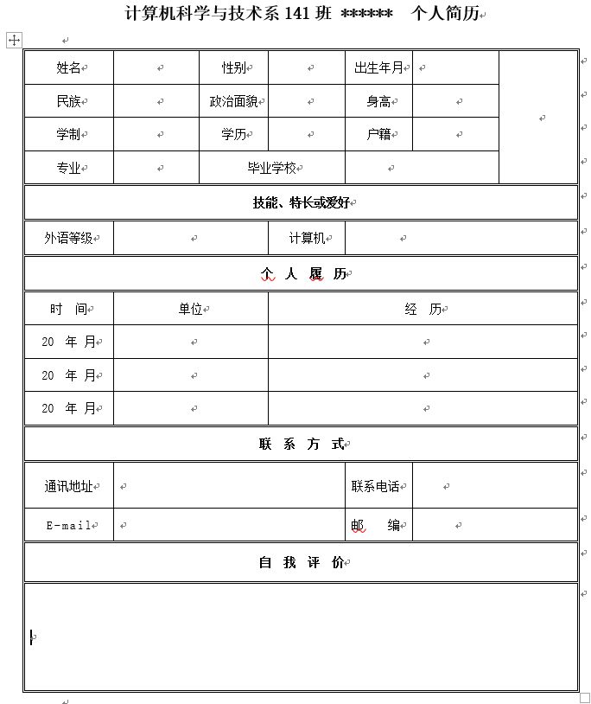
- 主要仪器设备及耗材
Windows操作系统，eclipse IDE ，chrome浏览器
- 实验步骤
通过简单的HTML语法编写一个简单的个人简历表，并
- 实验数据及处理结果
<!DOCTYPE HTML PUBLIC "-//W3C//DTD HTML 4.01 Transitional//EN">
<html>
<head>
<meta http-equiv="pragma" content="no-cache">
<meta http-equiv="cache-control" content="no-cache">
<meta http-equiv="expires" content="0">
<meta http-equiv="keywords" content="keyword1,keyword2,keyword3">
<meta http-equiv="description" content="This is my page">

<title>简历</title>
<style type="text/css">
td {
border: 1px solid black;
margin: 0;
width: 80px;
text-align: center;
}
</style>
<!--
<link rel="stylesheet" type="text/css" href="styles.css">
-->

</head>

<body style="display: flex; align-items: center; flex-direction: column">
<h2>计算机科学与技术141于坤龙个人简历</h2>
<h3>学号 6103214013</h3>

<form action="submit.jsp" style="text-align:center;" method="post">
<input type="submit" ></input>

<table cellspacing="0" border="1">

<tbody>
<tr>
<td>姓名</td>
<td><input name = "name" value="于坤龙"></input></td>
<td>性别</td>
<td><select name="gender">
<option value="男">男</option>
<option value="女">女</option>
</select>
</td>
<td>出生年月</td>
<td><input name = "birth" value="1994.8"></input></td>
<td rowspan="4"></td>
</tr>
<tr>
<td>民族</td>
<td><input name = "minzu" value="汉族"></td>
<td>政治面貌</td>
<td><input name = "zzmm" value="团员"></td>
<td>身高</td>
<td><input name = "height" value="180"></td>
<!-- <td></td> -->
</tr>
<tr>
<td>学制</td>
<td><input name = "xuezhi" value="4年"></td>
<td>学历</td>
<td><input name = "xueli" value="本科"></td>
<td>户籍</td>
<td><input name = "huji" value="安徽"></td>
</tr>
<tr>
<td>专业</td>
<td><input name = "major" value="计算计科学与技术"></td>
<td colspan="2">毕业学校</td>
<td colspan="2"><input name = "college" value="南昌大学"></td>
</tr>
<tr>
<td colspan="7">技能、特长或爱好</td>
</tr>
<tr>
<td>时间</td>
<td colspan="2">单位</td>
<td colspan="4">时间</td>
</tr>
<tr>
<td>20</td>
<td colspan="2">dd</td>
<td colspan="4">dd</td>
</tr>
<tr>
<td>dd</td>
<td colspan="2">dd</td>
<td colspan="4">时d间</td>
</tr>
<tr>
<td>dd</td>
<td colspan="2">dd</td>
<td colspan="4">dd</td>
</tr>
<tr>
<td colspan="7">联系方式</td>
</tr>
<tr style="height: 50px;">
<td>通讯地址</td>
<td colspan="3"></td>
<td>联系电话</td>
<td colspan="2"></td>
</tr>
<tr>
<td colspan="7">自我评价</td>
</tr>
<tr>
<td colspan="7" style="height: 200px;"></td>
</tr>
</tbody>

</table>
</form>
</body>
</html>
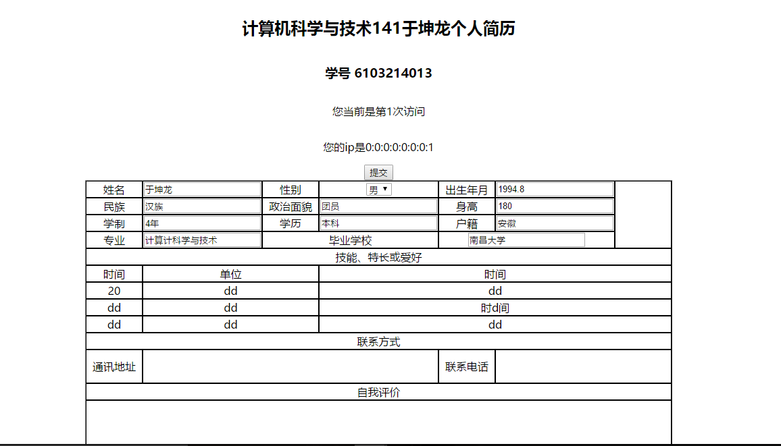
- 思考讨论题或体会或对改进实验的建议
Html 标记性语言，简单易学，主要学会对页面的布局设计部分，如何利用css修改页面布局等等，或者用js写出动态页面。

